2023.01.29 – Cats_MVC_model_documentation

docker elindítás

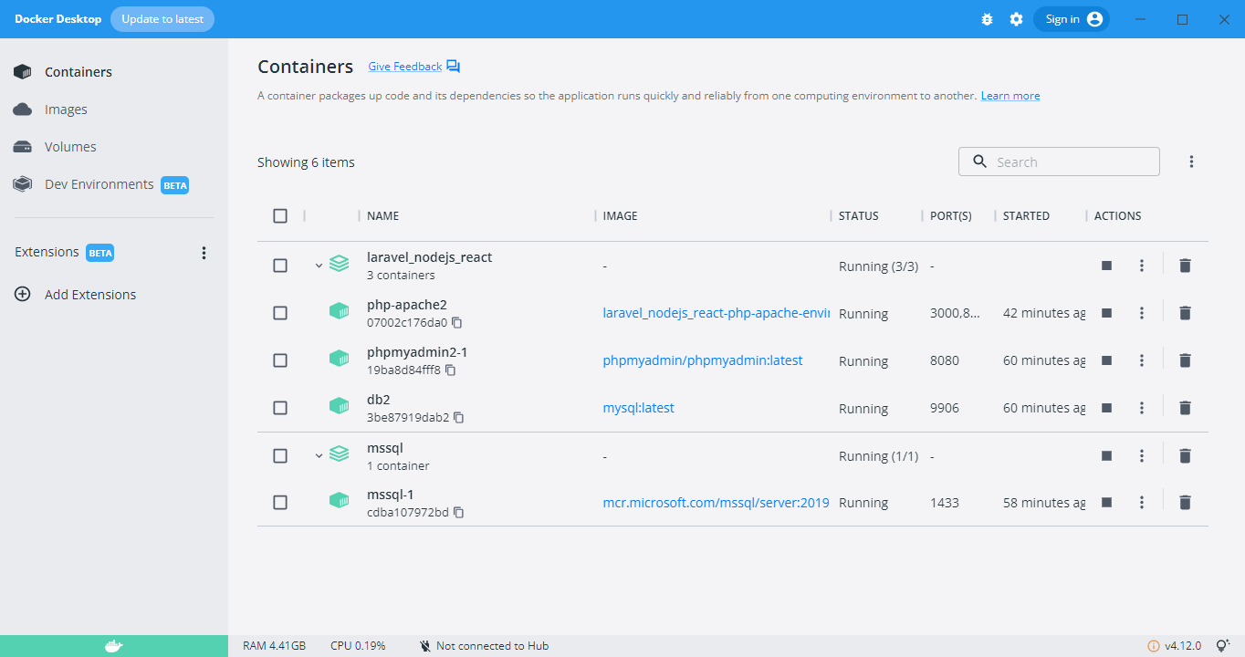

vs code terminal használata, és a következő parancsok beütése:

* docker exec -it (egyéni docker útvonal) 58537be3e7f7 /bin/bash
* composer create-project laravel/laravel cats

Miután kész a projekt az adott fájlba hozzuk létre a projektet

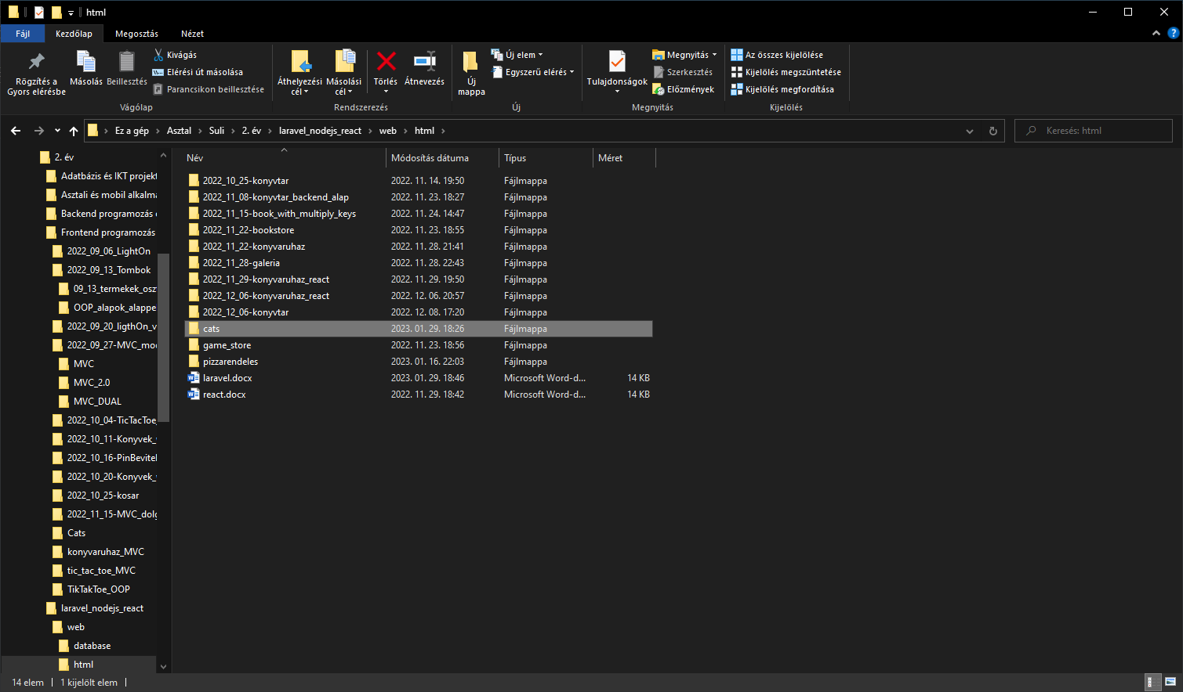

a .env fájlban írjuk át az alább látható paramétereket

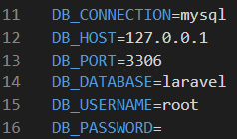 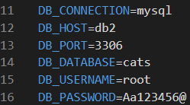-ra

Miután a terminalban beléptünk a mappánkba

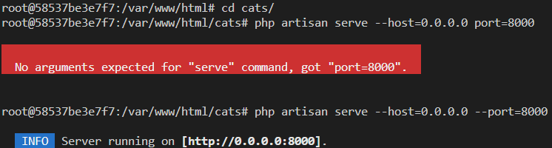

A fent látható parancsokat beírjuk (helyesen) és a linkre ctrl+bal klikk rákattintunk, amire a következő weboldalt fogja felhozni. Ahol a linket a következőre kell átírni

[0.0.0.0](http://0.0.0.0:8000/):8000 🡪 ezt a linket [localhost:8000-re](http://localhost:8000/) írjuk át

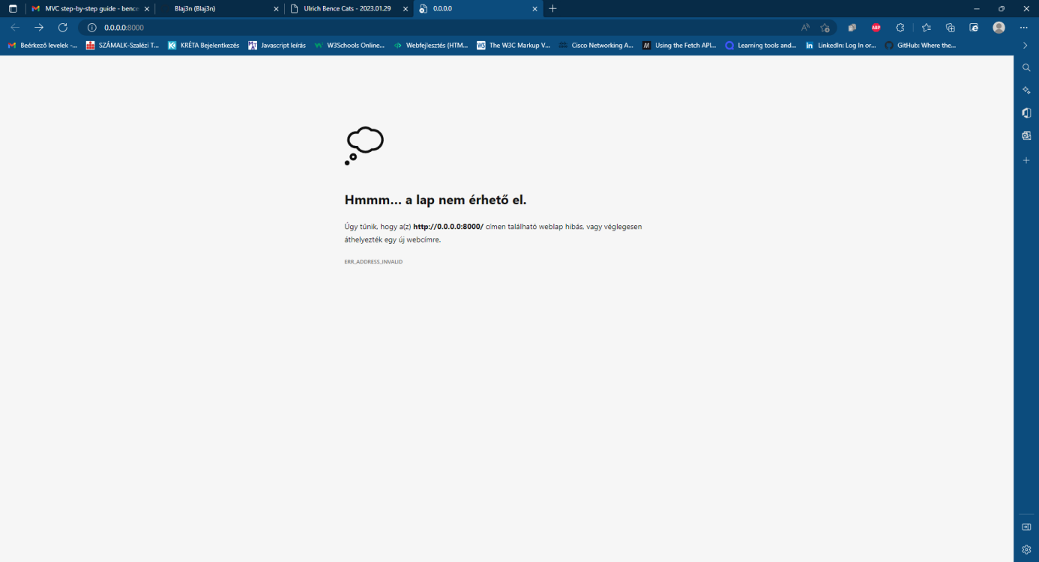

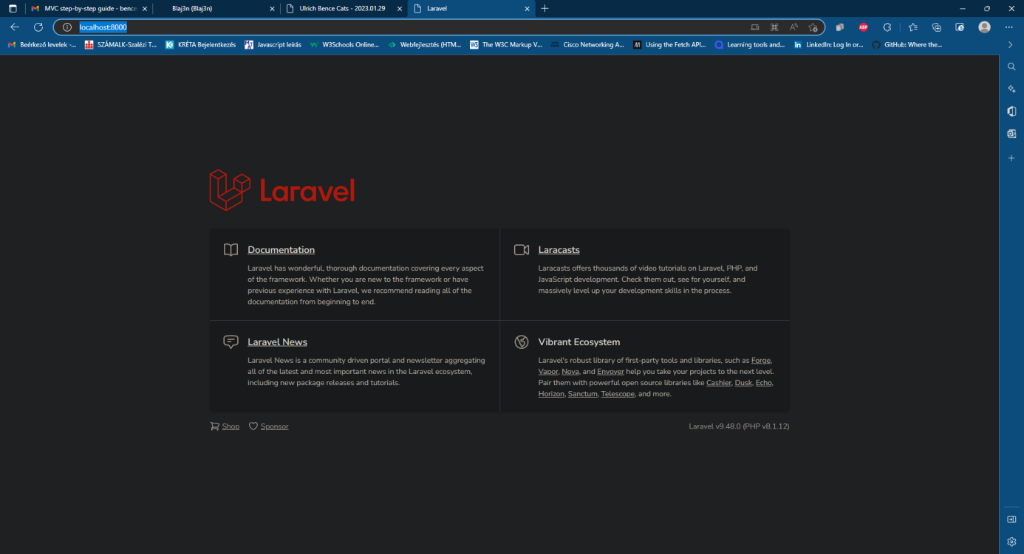

És, ha helyesen csináltuk, akkor ezt az oldalt kell kapnunk

Majd a vs code-ban a terminálon létrehozunk egy modelt (és ezzel együtt egy Model mappát, illetve a -m-et se hagyjuk le, hogy a migrations fájl is létrejöjjön a database=migrations mappában ) a következő parancssal

* php artisan make:model Cat -m 🡪 Model mappában létrejön a Cat.php fájl
* php artisan make:controller CatController 🡪 Controller mappában létrejön a CatController.php fájl

Majd a database/migrations mappában létrehozzuk a tábla oszlopokat, illetve feltöltjük azt adatokkal

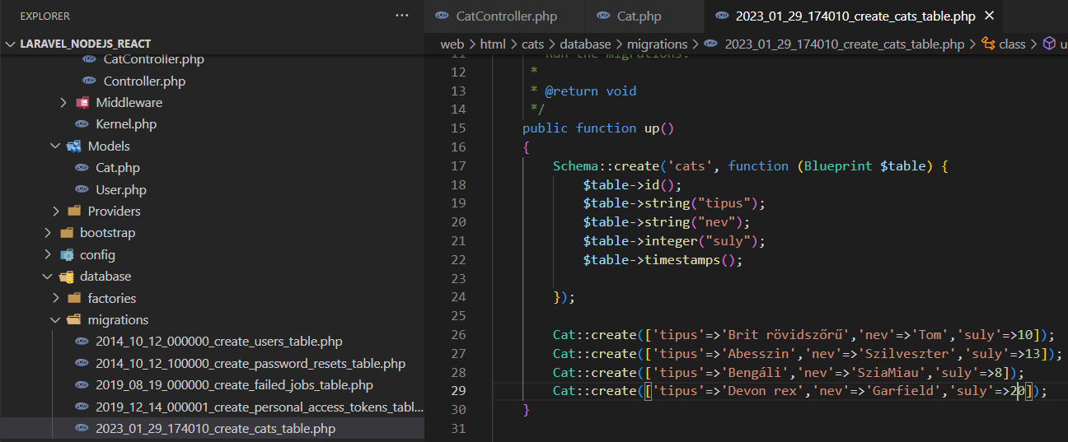

Az app/Models/Cat.php fájl -t kiegészítjük az adott tábla oszlopaival

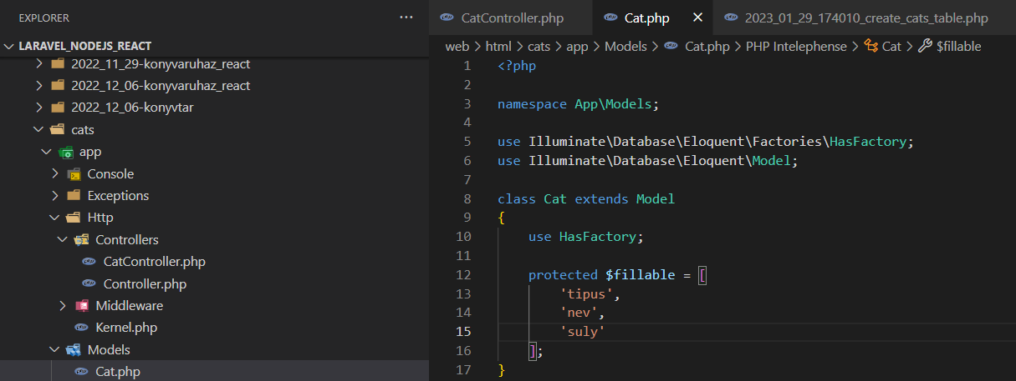

app/http/Controllers/CatController.php

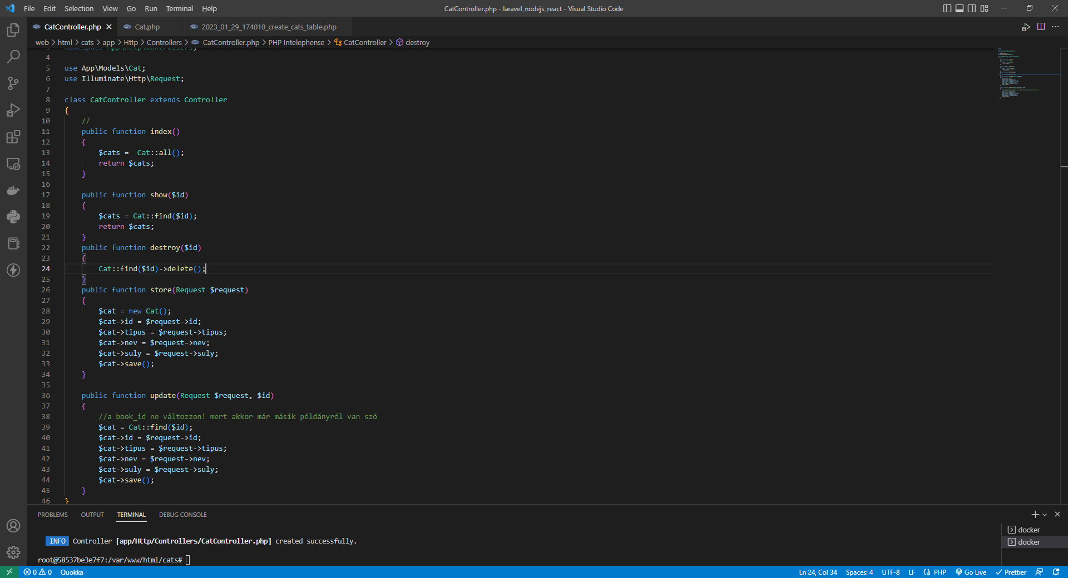

Miután ezekkel megvagyunk a terminalba beírjuk, hogy

php artisan migrate (vagy migrate:fresh ha már migrateltünk) és ha minden sikerül akkor

Erről a felületről a megadott felhasználónévvel (root) és jelszóval (Aa123456@) belépve

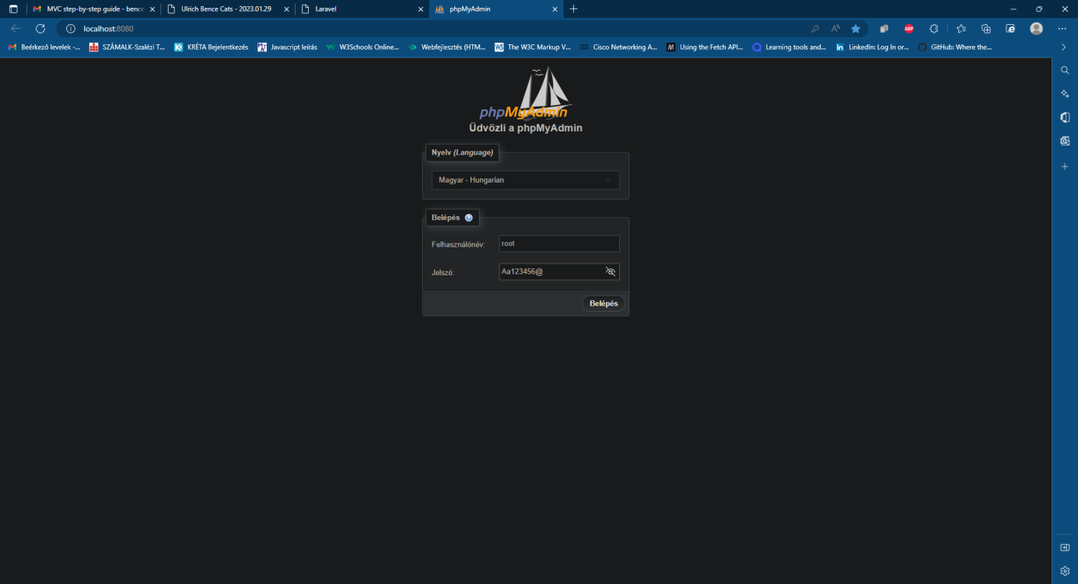

Láthatjuk az adatbázisunkat az általunk megadott táblákkal, oszlop/sor nevekkel és adatokkal

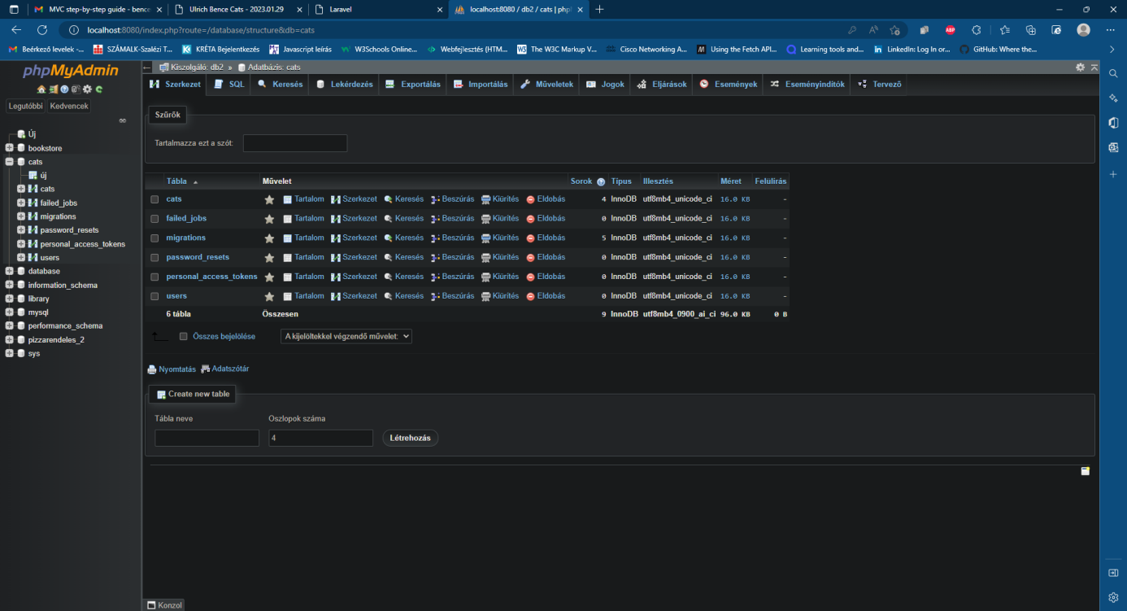

app/routes/web.php

Ahol megírtuk az 5 api végpontot

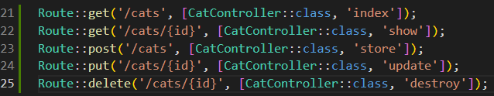

Illetve azokat le is teszteltük



app/resources/views mappa, és azon belül létrehozunk egy index.php-t

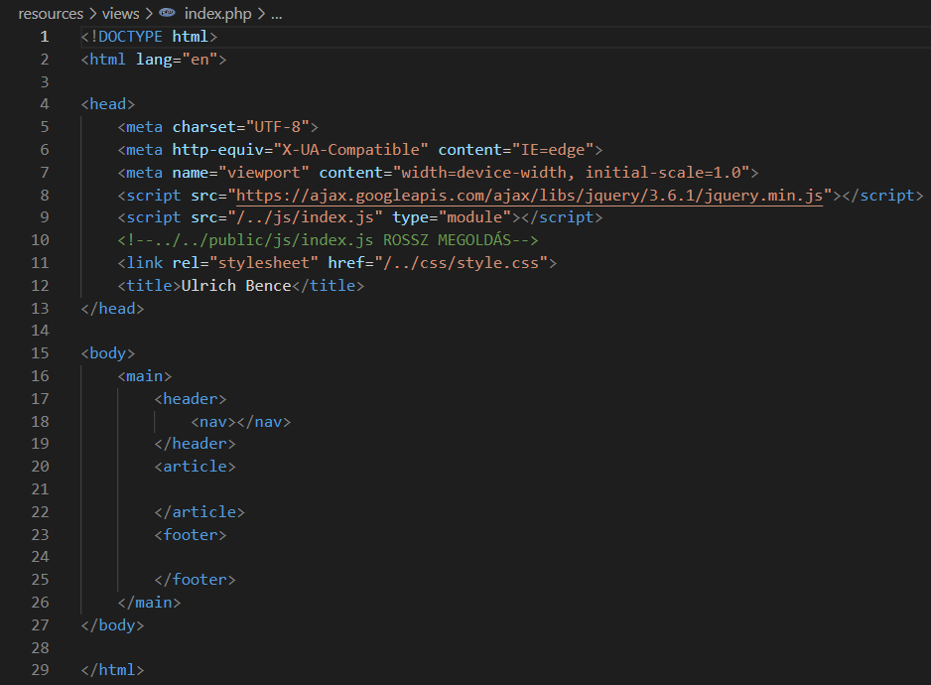

Ezt követően létrehoztuk a public mappában a fájl struktúrát

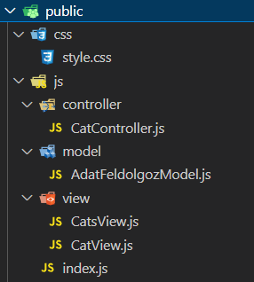

Utána a következő fájlokat hoztuk létre:

1. index.js

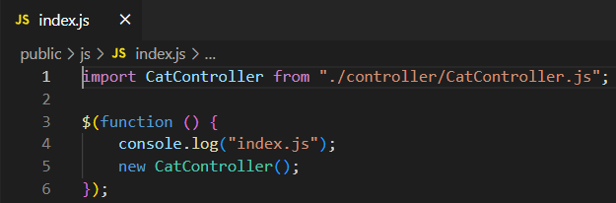

1. CatController.js

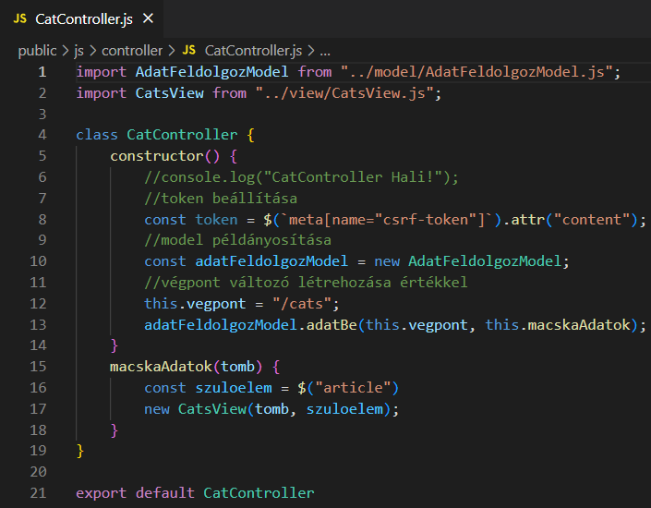

1. AdatFeldolgozModel.js , ahol az alábbi metódust használtuk az adatbeolvasás miatt

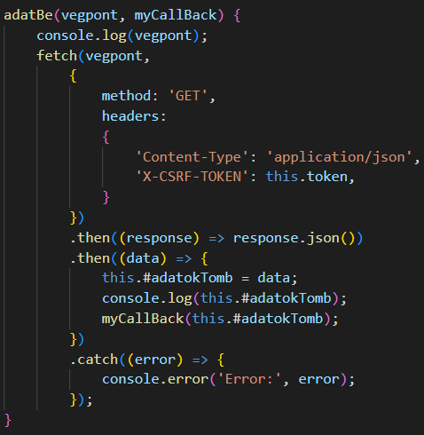

1. CatView.js

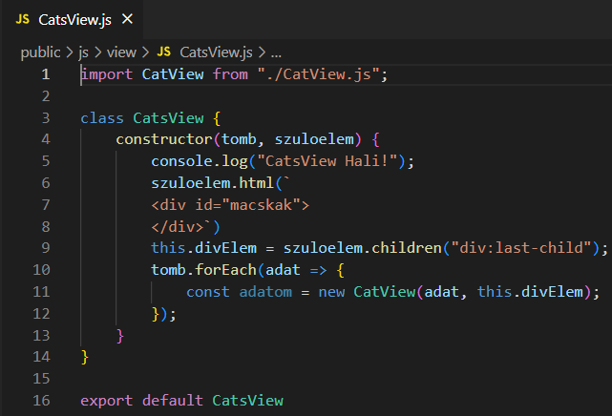

1. CatView.js

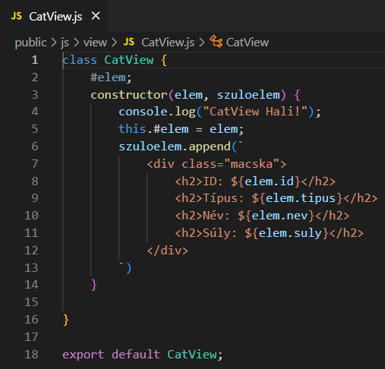

1. style.css, ahol megadtuk, hogy az oldalunk, hogy s miként nézzen ki

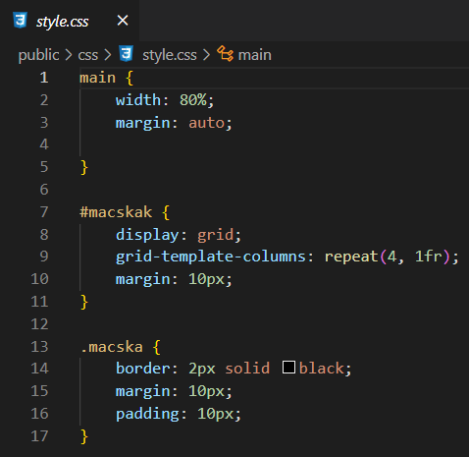

És végül így néz ki az oldalunk

